國家人權博物館籌備處
景美人權文化園區觀展流程
景美人權文化園區曾見證台灣從威權體制到民主運動風起雲湧所發生的許多歷史事件，是台灣民主政治及人權發展重要場域，近年景美人權文化園區對展覽空間的規劃，主要透過「世界人權日」活動的舉辦，運用園區具特殊意義的空間，採分散式展覽，以主題式模式呈現戒嚴時期人民爭人權、爭民主、爭言論自由的過程，未來將著重其空間獨特性，如仁愛樓（醫務室、福利社、押房及外役區等）、第一法庭、軍事法庭、汪希苓軟禁區等進行復舊展示，爰期透過觀展方式了解及關注人權議題，並實際感受那段獄中互相扶持、艱辛奮鬥的故事，進而達到社會教育及人文休憩之目的。
觀展活動流程：
一、研習教室（團體預約）或導覽辦公室（個人）報到
二、歡迎式暨園區歷史沿革簡介
三、導覽流程：
（一）「景美看守所與白色恐怖」主題展：
1.歷劫的人權百合-園區歷史暨史料文物展
2.風揚傳承的蒲公英-受難者生活及影像展
3.壓不扁的玫瑰-獄中文學、藝術、電影文化展
（二）仁愛樓（景美看守所）押房實境體驗暨展示
1.醫務室、福利社等復原常設展
2.政治受難者獄中家書展
3.押房實境體驗
4.政治受難者遺書展
5.臺灣人權紀事展及聆聽觸摸生命展
四、觀展結束

自即日起，歡迎行政院各部會處局署、五都市政府、各縣市政府、文建會等及所屬派員或預約觀展活動，入園免費，凡參加者，本籌備處將核予終身學習時數3小時。報名或預約請洽導覽辦公室【電話(02)8219-2692】

景美人權文化園區交通資訊（地址：新北市新店區復興路131號）
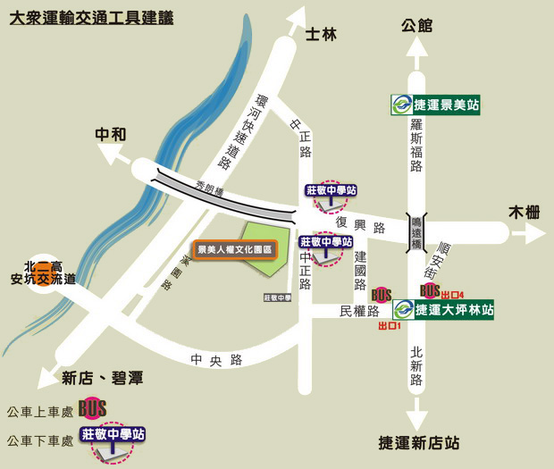
- 自行開車(本園區位於秀朗橋旁，應於橋下迴轉，請勿上秀朗橋，若已過秀朗橋至中和，請於景平路秀朗路口迴轉)
  - 南下
- 羅斯福路直走(往新店方向) → 右轉民權路 → 右轉建國路 → 左轉復興路於秀朗橋下迴轉至本園區(不上秀朗橋)。
- 水源快速道路(靠左邊內側行駛)新店出口下 → 直行中正路 → 復興路口右轉於秀朗橋下迴轉至本園區(不上秀朗橋)。
  - 北上
- 北新路三段(往台北方向) → 左轉民權路 → 右轉建國路 → 左轉復興路於秀朗橋下迴轉至本園區(不上秀朗橋)。
- 環河路(往北方向) → 靠右側行駛溪園路於秀朗橋復興路口右轉至本園區。
  - 大客車 (遊覽車)
環河路(往北方向) → 靠右側行駛溪園路於秀朗橋復興路口右轉至本園區。
  - 高速公路
國道三號安坑交流道下 → 左轉往台北方向→靠右上環河路(往北方向)→靠右行駛溪園路於秀朗橋復興路口右轉至本園區。

- 大眾運輸系統
  - 步行
新店線大坪林站1號出口 → 走民權路 → 右轉建國路 → 復興路口左轉後往秀朗橋方向步行約10分鐘，本園區位於秀朗橋旁。
  - 公車 (莊敬中學站)
搭乘290、672、673、905、906、909、918、930、1073、1080、綠2、綠3、綠5、綠6、綠8「莊敬中學站」下車。
  - 捷運轉乘公車
- 新店線大坪林站1號出口 → 至對面「幾分甜烘焙坊」搭乘918、綠3、綠8「莊敬中學站」下車。
- 新店線大坪林站4號出口 → 搭乘1073、1080「莊敬中學站」下車。

